2014/10/20
修改人：胡学东
范围：所有后台代码
提交版本：37
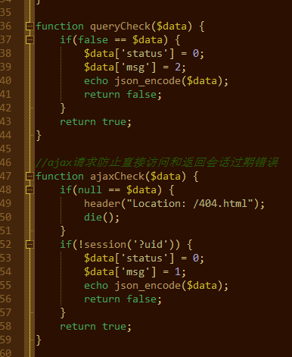
- 在工具类中增添了两个函数
- queryCheck函数是检查某个数据库操作是否发生错误
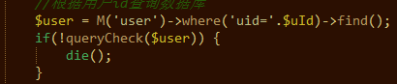
- ajaxCheck函数式检查ajax请求是否合法，并且检查了会话是否过期
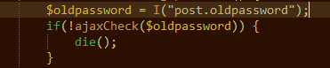
- 将这两个函数应用到了所以ajax请求之中，由于有些数据库操作没有中间变量保存操作的值，暂时就用mid_var1，mid_var2等来表示，所以修改代码比较多
- 这次修改部分解决了权限问题（只解决了ajax请求中大部分权限问题，就是在ajax请求有post值的时候，通过判断post值是否为null来阻止任何人通过url直接访问这个ajax请求函数，但有些函数没有post请求，这需要另外的方法来判断，还没有写，而且，对于游客和正式用户还没做相应的区分）
- 这次修改解决了所有数据库操作错误的问题，任何一个数据库访问语句只要出错，就会立即返回给前端一个错误信息而不会往下执行

